

**QUALIDADE DE SOFTWARE**

Anderson Francisco Domingos Costa

Análise de Qualidade

Juazeiro do Norte

2025

# RESUMO

Este projeto apresenta a análise de qualidade da Garrafa Térmica Wolf Attack Hex 1000 – Full Black. Construída em aço inoxidável, a garrafa oferece alta durabilidade, resistência e segurança alimentar. Possui parede dupla com isolamento a vácuo, e acabamento em pintura eletrostática preta. A facilidade de enchimento e limpeza, além da possibilidade de personalização a laser, tornam o produto prático e versátil. Acompanha tampa conforme o modelo escolhido e embalagem exclusiva, destacando-se também como uma opção de presente. Esta análise irá considerar aspectos relacionados à funcionalidade, durabilidade, ergonomia e percepção estética do produto.

# SUMÁRIO

1. RESUMO 2

2. SUMÁRIO 3

3. INTRODUÇÃO 4

4. O PROJETO 5

4.1 Detalhes do produto ou serviço 5

4.2 Tabela de Análise 5

4.3 Relatório 6

4.4 Evidências 7

4.5 Onde encontrar 8

5. CONCLUSÃO 8

6. REFERÊNCIAS BIBLIOGRÁFICAS 8

# INTRODUÇÃO

Este projeto tem como objetivo realizar uma análise de qualidade da Garrafa Térmica Wolf Attack Hex 1000 – Full Black, avaliando suas principais características, desempenho e acabamento. A análise será pautada em percepções práticas e evidências observáveis.

Serão abordados aspectos como material de construção, capacidade térmica, ergonomia, design, resistência e praticidade de uso e limpeza. Espera-se, ao final do projeto, identificar pontos fortes e oportunidades de melhoria, além de validar a conformidade das especificações anunciadas pela fabricante com a experiência prática.

O trabalho seguirá uma abordagem crítica e técnica, baseando-se em parâmetros de qualidade relevantes para o tipo de produto analisado.

# O PROJETO

O produto é construído em aço inoxidável, com paredes duplas e isolamento a vácuo, proporcionando proteção térmica de 12 horas para líquidos quentes e 24 horas para líquidos frios. Sua capacidade é de 1000 ml, e apresenta um peso de 434g (sem tampa). A altura, sem tampa, é de 25,8 cm e o diâmetro é de 8,9 cm. A garrafa é livre de BPA, garantindo segurança alimentar, e possui acabamento em pintura eletrostática preta. Outra característica é a base emborrachada, projetada para oferecer maior estabilidade e aderência.

Durante a avaliação, serão verificados:

* **Material e Durabilidade**: resistência do aço inox, qualidade da pintura e integridade da base emborrachada.
* **Usabilidade**: facilidade de enchimento, limpeza, manuseio e transporte.
* **Performance**: eficácia na manutenção da temperatura conforme o prometido.
* **Ergonomia e Design**: adequação do formato hexagonal para o manuseio e conforto do usuário.
* **Segurança**: verificação da vedação e ausência de vazamentos.
* **Acabamento e Estética**: uniformidade da pintura, ausência de falhas de fabricação e análise da embalagem.

## Detalhes do produto ou serviço

|  |  |
| --- | --- |
| **Nome do produto ou serviço:** | Garrafa Térmica Wolf Attack Hex 1000 - Full Black |
| **Fabricante:** | Rota Comercio de Equipamentos Ltda - CNPJ: 27.307.471/0001-01 Marca comercial Wolf Attack |
| **Tempo de uso:** | 1 ano |
| **Outros detalhes relevantes sobre o produto:** | O Merchandising do produto deixa claro que foi um produto criado para o uso do público masculino. |

## Tabela de Análise

|  |  |  |
| --- | --- | --- |
| **Característica** | **Sua percepção** | **Referência da evidência [caso tenha]** |
| **Usabilidade:** | Seu peso de 434g sem tampa a torna relativamente leve para transporte quando vazia, porém, quando cheia seu peso chega a ≈1400g, o que dificulta a carregar em mochilas com um grande volume de carga. A tampa com rosca oferece boa vedação e facilidade de abertura. A base emborrachada aumenta a estabilidade em superfícies diversas, prevenindo quedas. | Ex. Imagem 1: Garrafa cheia sob balança de precisão. |
| **Matéria prima:** | A matéria-prima principal é o aço inoxidável, conhecido pela alta resistência à corrosão e durabilidade. O fato de ser livre de BPA adiciona um importante aspecto de segurança alimentar. A pintura eletrostática preta mostra boa uniformidade e resistência a pequenos riscos, conferindo maior vida útil ao produto. A mesma já caiu em asfalto e de alturas de mais de 1m sem apresentar danos em sua estrutura ou pintura. |  |
| **Performance:** | A performance térmica está de acordo com as especificações. Sendo testada com mais frequência com água gelada, que promete e cumpre as 24h tendo uma pequena variação, que pode ocorrer devido a troca térmica que ocorre ao abrir e fechar a garrafa. Foi observado que com a adição de gelo, além da água gelada, a temperatura é conservada por um período maior que 24h. |  |
| **Design:** | O design hexagonal da garrafa é um grande diferencial, inspirado em ferramentas e na força simbólica do hexágono. Visualmente, passa uma sensação de resistência. A ergonomia é favorecida pela estrutura que facilita o manuseio, mesmo com mãos molhadas ou usando luvas. | Ex. Imagem 2: Imagem da garrafa 1  Ex. Imagem 3: Imagem da garrafa 2  Ex. Imagem 4: Imagem da garrafa 3  Ex. Imagem 5: Imagem da garrafa e embalagem |
| **Personalização:** | Durante a compra é possível selecionar o tipo da tampa e a gravação de uma imagem predefinida e/ou um nome |  |

## Relatório

Utilizada diariamente para transporte e consumo de água gelada ao longo do dia, reposição de gelo a cada dois dias e meio, reabastecimento de água a cada 4hrs. Devido a utilização frequente e reabastecimento não foi possível observar perda na temperatura, mesmo quando a água é deixada de um dia para o outro, ou mesmo sendo levada em caminhadas longas em locais com temperaturas elevadas.

Devido à ótima qualidade percebida na primeira aquisição, foi realizada a compra de uma segunda unidade, destinada a ser presenteada a um familiar, reforçando a satisfação com o produto e a confiança na marca.

A possibilidade de escolher entre modelos diferentes de tampa e realizar gravações personalizadas a laser (imagem e/ou nome) agrega valor ao produto, tornando-o exclusivo para cada usuário e aumentando sua atratividade.

## Evidências

`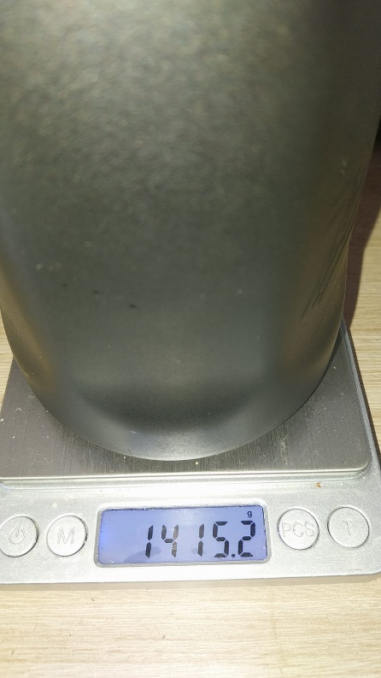

Imagem 1: Garrafa cheia sob balança de precisão.

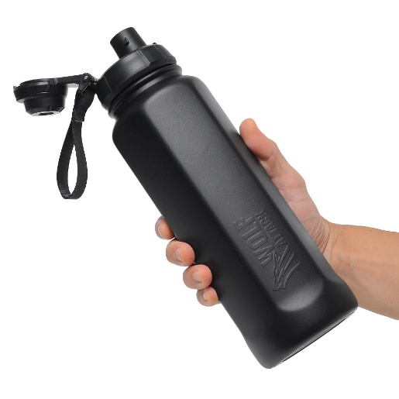 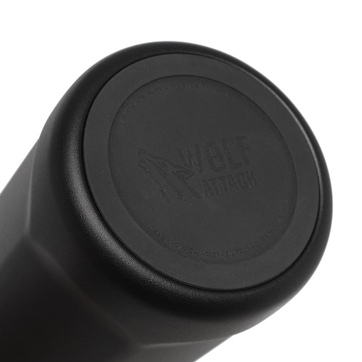

Imagem 2: Imagem da garrafa 1. Imagem 3: Imagem da garrafa 2.

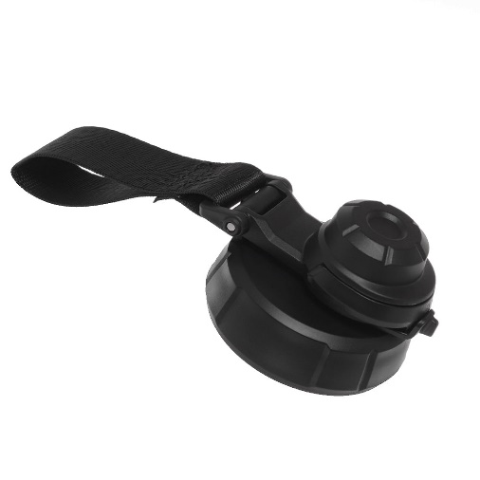 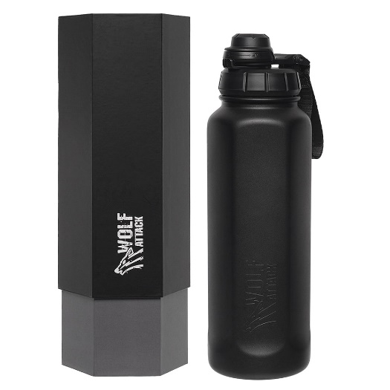

Imagem 4: Imagem da garrafa 3. Imagem 5: Imagem da garrafa e embalagem

## Onde encontrar

No site oficial da loja: https://www.wolfattack.com.br/garrafa-termica-wolf-attack-hex-1000---full-black-082485/p

# CONCLUSÃO

A análise realizada demonstra que a Garrafa Térmica Wolf Attack Hex 1000 – Full Black apresenta excelente qualidade em seus materiais, usabilidade, eficiência térmica e design. O uso diário confirma a robustez e a eficiência do produto, tornando-o altamente recomendado para quem busca durabilidade, estilo e performance.

# REFERÊNCIAS BIBLIOGRÁFICAS

WOLF ATTACK. Garrafa Térmica Wolf Attack Hex 1000 – Full Black. Disponível em: https://www.wolfattack.com.br/garrafa-termica-wolf-attack-hex-1000---full-black-082485/p. Acesso em: 27 abr. 2025.